Decreto por el que se regula el funcionamiento del Registro de Envasadores de Vinos y Bebidas Alcohólicas de las Illes Balears (REDIB)

PREÁMBULO

I

El Reglamento (CE) n.º 1308/2013 del Parlamento Europeo y del Consejo, de 17 de diciembre de 2013, por el que se crea la organización común de mercados de productos agrícolas y por la que se derogan los reglamentos (CEE) 992/72, (CEE) 234/79, (CE) 1037/2001 y (CE) 1234/2007, establece en el artículo 119 como mención obligatoria la indicación del embotellador en los productos vitícolas mencionados de los puntos 1 a 11, 13, 15 y 16 del apartado II del anexo VII del reglamento mencionado.

El Reglamento delegado (UE) 2019/33 de la Comisión de 17 de octubre de 2018, que completa el Reglamento (UE) 1308/2013, define en el artículo 46 el embotellador como la persona física o jurídica, o agrupación de estas personas, que embotelle vinos u ordene su embotellado bajo su responsabilidad.

II

En el ámbito estatal, el Registro de Envasadores y Embotelladores de Vinos y Bebidas Alcohólicas se creó mediante la Ley 25/1970, de 2 de diciembre, del Estatuto de la viña, del vino y de los alcoholes, y el Decreto 835/1972 que reglamentariamente desarrollaba la Ley 25/1970.

Esta normativa fue derogada por la Ley 24/2003, de 10 de julio, de la Viña y del Vino, que en su disposición adicional cuarta, establece que el órgano competente de cada Comunidad Autónoma gestionará un Registro de envasadores de vinos y que se mantiene vigente el registro para otras bebidas alcohólicas distintas del vino.

El Real Decreto 1363/2011, de 7 de octubre, que desarrolla la normativa comunitaria en materia de etiquetado, presentación e identificación de determinados productos vitivinícolas, en su artículo 4, establece la obligatoriedad de que figure en el etiquetado el número de registro de envasador de vinos que le haya asignado la comunidad autónoma. Este decreto establece, en su artículo 6, la posibilidad de sustituir los datos del envasador por su número de registro de envasador. Además, en el artículo 10 permite que el envasador pueda sustituir los datos de la razón social por un nombre comercial, siempre que éste sea de su titularidad, figure inscrito en la Oficina Española de Patentes y Marcas y que lo comunique al Registro de Envasadores para su anotación.

III

Referente al ámbito de las Illes Balears de acuerdo con la Ley 24/2003, de 10 de julio, de la viña y el vino, se gestiona informáticamente el registro de envasadores de vino y bebidas alcohólicas donde figuran todos los operadores de las Illes Baleares, sin que se haya desarrollado reglamentariamente su funcionamiento. Además, existe la necesidad de dar respuesta a la inscripción de operadores que utilizan instalaciones móviles o utilizan instalaciones de las que no son titulares.

Estos dos aspectos hacen necesaria la redacción de esta norma, que también regula el procedimiento de inscripción de los envasadores de vinos y bebidas alcohólicas que operan en Mallorca, por la carencia de transferencia de competencias al Consell Insular.

A su vez, mediante esta norma se deroga el Decreto 17/2011, de once de marzo, por el que se regula la Comisión de la Vitivinicultura de las Illes Balears, ya que, por cuestiones de eficiencia y eficacia, se ha creado con carácter consultivo la mesa del sector vitivinícola de las Illes Balears, como un espacio de encuentro específico con la intención de mejorar el posicionamiento del vino en el mercado, con la participación de los diferentes representantes del sector productor y de la distribución y comercialización.

Para la elaboración de este Decreto se ha consultado al sector afectado de envasadores de vinos y de bebidas alcohólicas, a través de las asociaciones de los sectores y de los Consejos Reguladores de las DOP y IGP de las Illes Balears, relacionados con la materia, y muy especialmente los consejos insulares.

IV

En relación con el análisis competencial, el artículo 30.10 del Estatuto de Autonomía de las Illes Balears, aprobado mediante Ley Orgánica 2/1983, de 25 de febrero, establece que la Comunidad Autónoma tiene la competencia exclusiva en materia de agricultura y ganadería, de calidad, trazabilidad y condiciones de los productos agrícolas y ganaderos y de los productos alimentarios que de ellos se derivan. El ejercicio de estas competencias se realizará de acuerdo con la ordenación general de la economía.

El artículo 70.12 del Estatuto de Autonomía de las Illes Balears de 2007 reconoce la agricultura como competencia propia de los consejos insulares, dentro de la que se incluye el registro de la actividad vitivinícola y de bebidas alcohólicas.

Además, la exposición de motivos de la Ley 8/1999, de 12 de abril, de atribución de competencias a los consejos insulares de Menorca y de Ibiza y Formentera en materia de agricultura, ganadería, pesca y artesanía, establece que en la isla de Mallorca las competencias en materia de agricultura, ganadería, pesca y artesanía son titularidad del Gobierno de las Illes Balears, incluida la actividad registral. Además, el artículo 3.11 de esta Ley reserva al Gobierno de las Illes Balears la potestad relativa a los registros interinsulares.

Este Decreto cumple los principios de buena regulación que exigen el artículo 49 de la Ley 1/2019, de 31 de enero, del Gobierno de las Illes Balears, y el artículo 129 de la Ley 39/2015, de 1 de octubre, del procedimiento administrativo común de las administraciones públicas y quedan suficientemente justificados los siguientes principios de buena regulación: de necesidad y eficacia, porque esta norma es el instrumento más adecuado para regular el Registro de Envasadores de Vinos y Bebidas Alcohólicas de las Illes Balears (REDIB); de proporcionalidad, puesto que este Decreto regula el Registro interinsular REDIB, sin perjuicio de la potestad reglamentaria de los consejos insulares; de seguridad jurídica, porque se trata de una norma que se inserta con carácter estable en el marco normativo autonómico; de transparencia, dónde se debe destacar la participación ciudadana antes y durante el proceso de elaboración de la norma, y, finalmente, de eficiencia, puesto que la iniciativa normativa no implica cargas administrativas innecesarias o accesorias.

Finalmente, el Decreto 11/2021, de 15 de febrero, de la presidenta de las Illes Balears, por el que se establecen las competencias y la estructura orgánica básica de las consejerías de la Administración de la Comunidad Autónoma de las Illes Balears, dispone que la Consejería de Agricultura, Pesca y Alimentación, ejerce, entre otros, la competencia en materia de agricultura.

Por todo lo expuesto, a propuesta de la consejera de Agricultura, Pesca y Alimentación, oído/de acuerdo con el Consejo Consultivo de las Illes Balears, y deliberado en el Consejo de Gobierno en la sesión del día de de 2022, dicto lo siguiente:

DECRETO

Artículo 1
Objeto y ámbito de aplicación del Registro de Envasadores de Vinos y Bebidas Alcohólicas de las Illes Balears (REDIB)

El objecto de este Decreto es regular el funcionamiento del Registro de Envasadores de Vinos y Bebidas Alcohólicas de las Illes Balears (REDIB) y el procedimiento de gestión del Registro Insular de Mallorca.

Artículo 2
Naturaleza jurídica

- El Registro de Envasadores de Vinos y Bebidas Alcohólicas de las Illes Balears (REDIB) es un registro informático único, de carácter público e interinsular y de naturaleza técnico-administrativa en el que se recogen los datos obligatorios de los operadores que envasan u ordenan envasar en las Illes Balears vinos o bebidas alcohólicas.

- Este Registro depende de la Consejería de Agricultura, Pesca y Alimentación, mediante la Dirección General de Políticas para la Soberanía Alimentaria, y se debe gestionar con los medios personales y materiales de ésta.

Artículo 3
Finalidades del REDIB

En el REDIB se deben inscribir las personas físicas o jurídicas, o sus agrupaciones, que en el territorio de la Comunidad Autónoma de les Illes Balears, efectúen o hagan efectuar por su cuenta el envasado en recipientes de capacidad nominal inferior a 60 litros, de los productos mencionados en los puntos 1 a 11, 13, 15 y 16 del anexo VII parte II del Reglamento (CE) núm. 1308/2013, de 17 de diciembre de 2013, y de otras bebidas alcohólicas.

Por tanto, el REDIB tiene las siguientes finalidades:

- La adscripción de una numeración obligatoria para los operadores que desarrollen la actividad de envasar vinos y otras bebidas alcohólicas en las Illes Balears.

- La gestión del registro de los operadores que envasan vinos y bebidas alcohólicas en las Illes Balears.

- El mantenimiento de una base de datos actualizada y fiable para la elaboración de las estadísticas oficiales en esta materia.

Artículo 4
Funcionamiento del REDIB

- En el REDIB se deben inscribir dos tipos de operadores:

- Operadores que envasen vino o bebidas alcohólicas con instalaciones propias, sean fijas o móviles.

- Operadores que ordenan envasar vino a terceros, dado que no disponen de instalaciones propias.

- A efectos administrativos, la inscripción registral en el REDIB se identifica con una referencia alfanumérica.

- En el caso de los operadores del ámbito de Mallorca, quien asignará el número de inscripción será la Dirección General de Políticas para la Soberanía Alimentaria.

- En relación a los envasadores que operen en las islas de Eivissa, Menorca y Formentera, los consejos insulares proporcionarán los datos de los operadores respectivos a la Dirección General de Políticas para la Soberanía Alimentaria, que las incorporará en el Registro de Envasadores de Vinos y Bebidas Alcohólicas de las Illes Balears, con el número asignado por los consejos insulares.

Artículo 5
Documentación necesaria para la inscripción en el Registro de Envasadores de Vinos y Bebidas Alcohólicas de les Illes Balears (REDIB) de los operadores ubicados en la isla de Mallorca

- Los operadores ubicados en la isla de Mallorca interesados en inscribirse en el Registro de Envasadores de Vinos y Bebidas Alcohólicas de les Illes Balears (REDIB) deberán presentar una declaración responsable de inicio de actividad, ante la Dirección General de Políticas para la Soberanía Alimentaria, de acuerdo con el modelo establecido al efecto (anexo 1), y acompañarlo de la siguiente documentación:

- Copia del NIF
- En caso de personas jurídicas, escritura de constitución, documento que acredite el poder de representación y copia del NIF de la persona que la represente.
- Acreditación que figura inscrito en la clave 30 del Registro General Sanitario de Empresas Alimentarias y Alimentos (RGSEAA).
- Acreditación de la titularidad del lugar dónde se realizará la actividad de envasado.
- Croquis de las instalaciones y memoria descriptiva de los equipos, medios y procesos para envasar.

- En el caso de utilizar una planta de envasado móvil, deberán presentar, además, un contrato de prestación de servicios con el titular de la planta móvil dónde se dejará constancia del tiempo de duración del mismo.

- En el caso de operadores que ordenen envasar vinos por cuenta propia en instalaciones de terceros, éstas deberán estar inscritas en el Registro de Envasadores de Vinos y Bebidas Alcohólicas de les Illes Balears (REDIB), y además deberán presentar, de acuerdo con el modelo establecido a tal efecto (anexo 2), la siguiente documentación:

  - Copia del NIF.
  - En caso de personas jurídicas, escritura de constitución, documento que acredite el poder de representación y copia del NIF de la persona que la represente.
  - Acreditación que figura inscrito en el Registro General Sanitario de Empresas Alimentarias y Alimentos para la actividad de distribución o comercialización de vinos.
  - Contrato con el titular de las instalaciones dónde se realizará el envasado, dónde se dejará constancia de las condiciones y del periodo de duración del contrato.

- En el caso que se pretenda sustituir la razón social por un nombre comercial en el etiquetado de los vinos, tal como prevé el Real Decreto 1363/2011, deberá aportar la inscripción de este nombre comercial, a favor de la persona que lo solicita, en el Registro de la Oficina Española de Patentes y Marcas y para los productos en los que se quiere utilizar.

Artículo 6
Procedimiento de inscripción de los operadores de la isla de Mallorca

- Presentada la declaración responsable de los operadores de la isla de Mallorca, se les asignará una numeración alfanumérica única y exclusiva.

- Una vez inscrito el operador, los servicios oficiales de control de la Dirección General de Políticas para la Soberanía Alimentaria podrán verificar en cualquier momento la conformidad de los datos declarados por el responsable y comprobar in situ el cumplimiento de los requisitos que establece este decreto. Los operadores inscritos deben tener a disposición de los servicios oficiales de control toda la documentación que acredite los datos de la declaración responsable, para que las pueda verificar, así como otra documentación acreditativa que cumpla con los requisitos establecidos por la normativa vitivinícola o de bebidas alcohólicas que les sea de aplicación.

- Si en las comprobaciones realizadas se detecta falsedad o inexactitud de los datos declarados, se puede suspender la actividad de envasado, previa audiencia de la persona interesada; sin perjuicio que, si procede, se pueda incoar un expediente de baja en el registro o, si corresponde, un expediente sancionador.

- Si se detectan deficiencias graves, los servicios oficiales de control pueden adoptar la suspensión de la actividad de envasado, medida que se tendrá que ratificar, modificar o levantar mediante resolución motivada, con audiencia previa de la persona interesada.

Artículo 7
Informaciones que tienen carácter público del Registro de Envasadores de Vinos y Bebidas Alcohólicas de las Illes Balears (REDIB)

- La información del Registro de Envasadores de Vinos y Bebidas Alcohólicas de las Illes Balears (REDIB) que tiene carácter público es la siguiente:

Número de registro
Razón social
NIF
Domicilio social
Domicilio del lugar dónde se realiza el envasado
Tipo de envasado (instalaciones propias o de terceros)
Nombre comercial registrado (si procede)
Productos a envasar

Artículo 8
Acceso a la información

- Con carácter general, por el carácter público de este Registro, todas las personas interesadas pueden ejercer los derechos de acceso en la información pública, sin perjuicio del cumplimiento de la normativa vigente en materia de protección de datos de carácter personal.

- Para acceder a la información del Registro o para ceder esta información, las personas interesadas, en la solicitud correspondiente, se deben comprometer a tratar los datos obtenidos con sumisión a la Ley Orgánica 3/2018, de 5 de diciembre, de protección de datos personales y garantía de los derechos digitales.

- En cualquier caso, la Dirección General de Políticas para la Soberanía Alimentaria puede denegar de manera motivada el acceso a la información del Registro o la cesión de esta información, cuando pueda causar un perjuicio grave a los intereses propios o al cumplimiento de las funciones propias o cuando afecte la eficacia del funcionamiento del servicio público.

Artículo 9
Conservación de la información

- Los datos que figuren en el Registro se tienen que conservar durante el tiempo necesario para el seguimiento y el control de las medidas a las que se refieren.

- En cualquier caso, la Dirección General de Políticas para la Soberanía Alimentaria debe garantizar la conservación y el mantenimiento actualizado de la información que figure en el Registro.

- Con el fin de mantener el Registro actualizado, la Dirección General de Políticas para la Soberanía Alimentaria tiene que garantizar la actualización permanente, incluyendo las modificaciones pertinentes a petición de las personas interesadas y actualizándolas regularmente, de oficio, a medida que disponga de la información recogida, sin perjuicio de comunicarlas a las personas interesadas.

- A este efecto, la Dirección General de Políticas para la Soberanía Alimentaria debe establecer las medidas adecuadas para desarrollar las funciones siguientes:

- Asesorar a los operadores y facilitar la información necesaria de las obligaciones y documentación necesaria para poder tramitar las inscripciones y las posibles modificaciones.
- Atender y resolver las alegaciones que se planteen.
- Incorporar en la base de datos las actualizaciones aceptadas.

Artículo 10
Modificación y actualización de datos de baja en el Registro de Envasadores de Vinos y Bebidas Alcohólicas de las Illes Balears (REDIB).

- Para garantizar que la información contenida en el Registro de Envasadores de Vinos y Bebidas Alcohólicas de las Illes Balears (REDIB) refleje en todo momento la situación real de los operadores que envasan vinos y bebidas alcohólicas en las Illes Balears, estos tendrán que comunicar cualquier cambio o modificación de la actividad.

- En cualquier caso, los operadores inscritos tienen que solicitar la modificación y la actualización de los datos del Registro de Envasadores de Vinos y Bebidas Alcohólicas de las Illes Balears (REDIB) y, específicamente, cualquier cambio de titularidad o de ubicación, la modificación del contrato de prestación de servicios (envasadoras móviles o de operadores que ordenan envasar vino o bebidas alcohólicas) y el cese en la actividad.

- La Dirección General de Políticas para la Soberanía Alimentaria y los consejos insulares de Menorca, Ibiza y Formentera son los responsables de actualizar los registros que figuren en el REDIB correspondientes a los operadores cuyas instalaciones estén ubicadas en los ámbitos territoriales insulares respectivos.

- Los operadores inscritos en el REDIB, en caso de que sean requeridos para el control, tienen que facilitar la tarea de control a los técnicos de la Dirección General de Políticas para la Soberanía Alimentaria o a los responsables del registro de los consejos insulares de Menorca, Ibiza o Formentera, aportando la información y la documentación necesaria para comprobar la fiabilidad de los datos registrados.

- El resultado del control podrá dar lugar, si procede, a la rectificación registral pertinente, sin perjuicio de las sanciones aplicables a las irregularidades que se detecten.

Artículo 11
Incumplimiento de la obligación de declarar y régimen sancionador

Quienes estén obligados a presentar las declaraciones que recoge este Decreto y no lo hagan en los plazos establecidos o no incluyan alguna de las declaraciones obligatorias, así como si hay errores, inexactitudes u omisiones que afecten las características de las actividades, instalaciones y la calidad y trazabilidad de los productos consignados, serán sancionados según la Ley 24/2003, de 10 de julio, de la viña y del vino, la Ley 1/1999 de 17 de marzo del Estatuto de los productores e industriales agroalimentarios de las Illes Balears y la Ley 3/2019, de 31 de enero, Agraria de las Illes Balears.

Disposición transitoria única
Vigencia de las inscripciones existentes

Todos aquellos operadores que figuren inscritos, en la fecha de aprobación de este Decreto, en el Registro de Embotelladores de Vinos y Bebidas Alcohólicas que dispone actualmente la Dirección General de Políticas para la Soberanía Alimentaria quedan automáticamente incorporados en el nuevo Registro de Envasadores de Vinos y Bebidas Alcohólicas de las Illes Balears.

Disposición derogatoria única
Normas derogadas

Se deroga el Decreto 17/2011, de once de marzo, por el que se regula la Comisión de la Vitivinicultura de las Illes Balears, así como todas las normas del mismo rango de este Decreto o de un rango inferior que se opongan a lo que se establece en este Decreto.

Disposición final segunda
Entrada en vigor

Este Decreto entra en vigor el día siguiente de la publicación en el Butlletí Oficial de les Illes Balears.

Palma,

La Consejera de Agricultura, Pesca y Alimentació La presidenta

María Asunción Jacoba Pía de la Concha Francina Armengol i Socias
García-Mauriño

ANNEXO 1
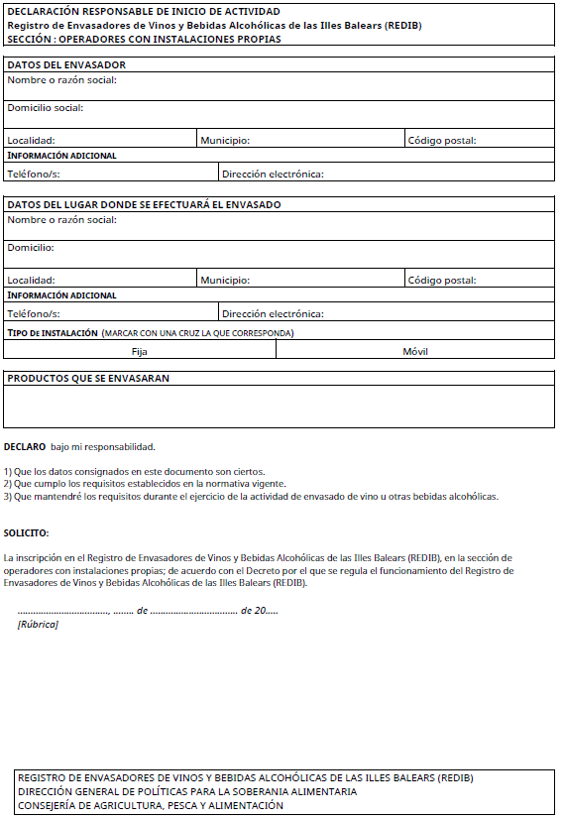

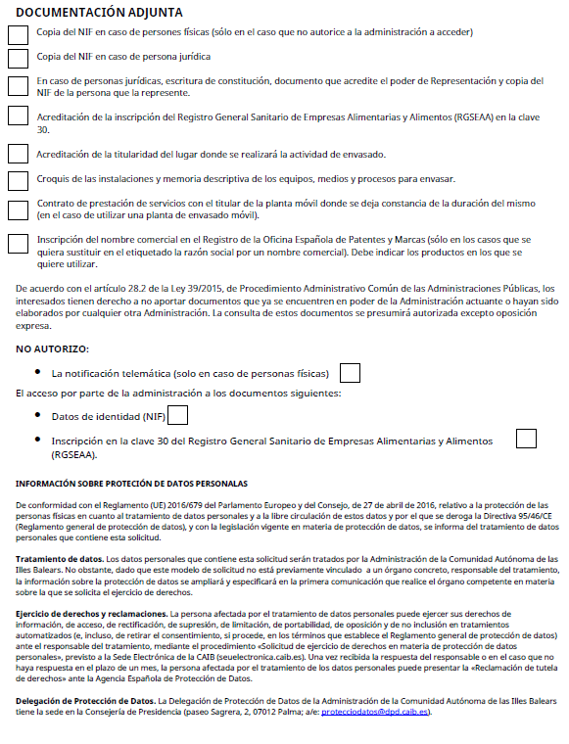

ANNEXO 2
